**O DESENVOLVIMENTO DOS PROGRAMAS DE EXTENSÃO PIBEX E PIBIS E SUAS FINALIDADES DENTRO DO NEDDIJ**

Mariane Oliveira de Jesus – (Fundação Araucária)

Unespar/*Campus* de Paranavaí – e-mail: marianeoliveira15@hotmail.com

Rosângela Trabuco Malvestio da Silva- (Coordenadora)

Unespar/*Campus* de Paranavaí – e-mail: rosetms2000@yahoo.com.br

Programa Institucional de PIBEX e PIBIS

Grande Área do Conhecimento: Ciências Humanas

**Resumo**: O presente trabalho tem como objetivo apresentar a importância dos projetos de extensão universitária para a comunidade, em especial os programas de extensão PIBEX (Programa Institucional de Bolsas de Extensão) e o PIBIS (Programa de Apoio à Inclusão Social), desenvolvidos entre os anos de 2021 e 2022, destacando a finalidade dos mesmos dentro do Núcleo de Estudos e Defesa de Direitos da Infância e da Juventude – NEDDIJ. É um relato de experiência construído nas ações desenvolvidas pelas bolsistas PIBEX e PIBIS, que são acadêmicas de Pedagogia da Universidade Estadual do Paraná - Unespar Campus Paranavaí e estão tendo a oportunidade de colocar em prática a teoria nas quais aprendem durante a trajetória acadêmica. Em um primeiro momento é proposto a enfatização dos programas de extensão universitária e seu histórico, pois a extensão universitária é uma via de mão dupla, onde tem ligação com a comunidade e com a teoria e prática do acadêmico, que oferece seu conhecimento em prol da comunidade. Na sequência explica o que são os programas de extensão PIBEX e PIBIS, e o trabalho desenvolvido pelas bolsistas dentro do núcleo, realizando um breve relato das ações desenvolvidas neste período. As bolsistas desenvolveram um projeto voltado ao ensino matemático para as crianças atendidas pelo Neddij, por meio de jogos, pois o lúdico é um grande auxiliador no processo de ensino e aprendizagem. Ao final conclui-se que o projeto de extensão universitária PIBEX e PIBIS, vinculada ao Neddij é de grande importância para as acadêmicas de Pedagogia, pois oportunizou as mesmas de colocar em prática toda a teoria aprendida durante a formação acadêmica, contribuindo para ampliar seus conhecimentos. O projeto é importante para o acadêmico durante sua trajetória dentro da universidade, pois possibilita a união teoria e prática, além do contato com a comunidade que se beneficia com as ações dos projetos de extensão.

Palavras-Chave: PIBEX; PIBIS; Extensão Universitária.

**1. INTRODUÇÃO**

O presente trabalho tem como objetivo apresentar a importância dos projetos de extensão universitária para a comunidade, em especial os programas de extensão PIBEX - (Programa Institucional de Bolsas de Extensão) e o PIBIS (Programa de Apoio à Inclusão Social), destacando a finalidade dos mesmos dentro do Núcleo de Estudos e Defesa de Direitos da Infância e da Juventude – NEDDIJ.

Em um primeiro momento enfatiza os programas de extensão universitária e seu histórico. Em geral a extensão universitária é uma via de mão dupla, onde tem ligação com a comunidade e com a teoria e prática do acadêmico, onde o mesmo fornece seu conhecimento em prol da comunidade, no que ajuda ambas as partes. Na sequência explica o que são os programas PIBEX e PIBIS, e o trabalho desenvolvido pelas bolsistas no Neddij, realizando um breve relato das ações desenvolvidas neste período.

As bolsistas PIBEX e PIBIS desenvolveram um projeto voltado ao ensino matemático para as crianças atendidas pelo Neddij, por meio de jogos, pois o lúdico é um grande auxiliador no processo de ensino e aprendizagem. Ao final conclui-se que o projeto de extensão universitária PIBEX e PIBIS, vinculada ao Neddij é de grande importância para as acadêmicas de Pedagogia, pois oportunizou as mesmas de colocar em prática toda a teoria aprendida durante a formação acadêmica, contribuindo para ampliar seus conhecimentos. O projeto PIBEX e PIBIS é importante para o acadêmico durante sua trajetória dentro da universidade, pois possibilita a união teoria e prática, além do contato com a comunidade que se beneficia com as ações dos projetos de extensão.

**MATERIAIS E MÉTODOS**

A metodologia utilizada é o relato de experiência elaborado pelas bolsistas PIBEX E PIBIS sobre a experiência no projeto de extensão. É fundamentado por meio de um estudo bibliográfico e documental para a explicação da importância dos projetos de extensão e dos jogos no processo de ensinar. Diante do apresentado, o estudo se encontra estruturado em apresentar a importância do projeto de extensão, em especial o PIBEX e PIBIS que foram contemplados dentro do Neddij - Paranavaí e qual a importância do núcleo.

O projeto se iniciou com leituras e fichamentos, para que assim as bolsistas pudessem adentrar na proposta inicial do projeto, que era a elaboração de jogos voltados ao ensino matemático para crianças beneficiárias do núcleo.

Os benefícios que a leitura promove em sua sociedade são inúmeros, o resgate da cidadania, desenvolvimento de um olhar crítico e competências, a integração social, a ampliação de seus horizontes e de seu vocabulário, além de profissionais capacitados e competentes. A leitura deve complementar o domínio da escrita e cabe ao professor e aos pais estimular o pensar, o refletir, o participar e o agir destes indivíduos (DE BRITO, 2010, p. 27).

Só após o término das leituras e fichamento é que as bolsistas construíram o projeto que foi desenvolvido.

**RESULTADOS E DISCUSSÕES**

Os programas de extensão universitária são importantes para o acadêmico durante sua trajetória dentro da universidade. A extensão surgiu na Inglaterra no século XIX,

[...] com a intenção de direcionar novos caminhos para a sociedade e promover a educação continuada. Nos dias atuais, surge como instrumento a ser utilizado pela Universidade para a efetivação do seu compromisso social. A construção do conceito de extensão tem como base persuadir a Universidade e a comunidade proporcionando benefícios e adquirindo conhecimentos para ambas as partes (RODRIGUES, et al, p. 142, 2013).

Em geral, a extensão universitária é uma via de mão dupla, onde tem ligação com a comunidade e com a teoria e a prática do acadêmico. A universidade fornece seu conhecimento em prol da comunidade. “Ao desenvolver a extensão universitária, esta não deve estar alheia aos trabalhos de pesquisa e ensino, os quais formam os primeiros pilares da universidade.” (MANCHUR; SURIANI; CUNHA, 2013, p. 336). Depreende-se que o tripé ensino, pesquisa e extensão estão na base das atividades da universidade.

O NEDDIJ foi contemplado por uma bolsa do Programa Institucional de Bolsas de Extensão - PIBEX, e uma do Programa de Apoio à Inclusão Social – PIBIS. Estas bolsas são ocupadas por uma acadêmica de Pedagogia do 4º ano noturno, e de uma acadêmica do 3º ano de Pedagogia matutino, da Universidade Estadual do Paraná - Unespar Campus Paranavaí. Conforme o plano de trabalho o objetivo deste projeto é desenvolver um projeto voltado ao ensino matemático através de jogos, pois o lúdico é um grande auxiliador no processo de ensino e aprendizagem, sendo assim

Em se tratando da matemática, temos que ficar atentos ao fato de que ela exige imaginação, não se pode ensinar matemática de forma a fazer a criança pensar apenas uma maneira. Se o jogo passa pelo caminho das regras, ideias, estratégias, previsões, execuções e análise de possibilidades, seu uso deve ser incentivado na escola, principalmente no ensino de matemática. (CORDEIRO; SILVA, 2012, p. 32)

Desta forma o objetivo principal do projeto era desenvolver atividades matemáticas dentro de jogos lúdicos, que ajudassem os assistidos no NEDDIJ que apresentassem dificuldades evoluírem no seu processo de ensino e aprendizagem.

O Núcleo de Estudos e Defesa de Direitos da Infância e da Juventude - NEDDIJ é um programa ofertado a toda comunidade de Paranavaí e sua comarca, que presta serviços jurídicos e pedagógicos a favor das crianças e adolescentes, atuando nas ações de guarda, alimentícia, visitas, alienação parental, reconhecimento de paternidade, ato infracional, saúde e vaga em creche, contando com um suporte de três advogados, uma pedagoga e cinco estagiários que são acadêmicos direito ou pedagogia e duas bolsistas Pibex e Pibis.

É um projeto de Extensão da Universidade Sem Fronteiras da Secretaria de Estado de Ciência, Tecnologia e Ensino Superior – USF/SETI, em parceria com a Universidade do Estado do Paraná – UNESPAR Campus de Paranavaí, financiado com recursos do Fundo Paraná. O projeto tem como objetivo geral, desenvolver ações que atendam o ‘Sistema de Garantias dos Direitos’ de crianças e adolescentes a quem se atribua a prática do ato infracional, como também em crianças e adolescentes em situação de risco, executados por equipes multidisciplinares, em parceria com outros entes públicos vinculados à justiça, à criança e ao adolescente (SILVA, 2021, p, 5).

Vale ressaltar que o Neddij tem suas bases pautadas no Estatuto da Criança e Adolescente – ECA (BRASIL, 1990. p. 34 ), que em seu artigo 53 diz que “[...] a criança e o adolescente têm direito à educação, visando ao pleno desenvolvimento de sua pessoa, preparo para o exercício da cidadania e qualificação para o trabalho, assegurando-se-lhes”. Desta forma o projeto tem todo um ideário que é pautado nos direitos legais dos infantis e juvenis, deixando claro que os beneficiários do núcleo têm o direito de participar da proposta pedagógica oferecida pelos programas Pibex e Pibis. Para participar é necessário que os pais e/ou responsáveis precisam contribuir neste acesso aos jogos ligados à matemática, pois ainda dentro do artigo 53 do ECA (1990) no parágrafo único diz que “[...] é direito dos pais ou responsáveis ter ciência do processo pedagógico, bem como participar da definição das propostas educacionais” (BRASIL, 1990, p.34 ).

Neste contexto, a importância da oportunidade das bolsistas PIBIS e PIBEX estarem em conjunto ao NEDDIJ, que agregam seu currículo, trazem novas experiências e colocam de frente com as demandas sociais, além de unirem a teoria e prática, que é estudada durante a faculdade e prática colocada a posto dentro do projeto, para ajudar estes alunos,

Sendo assim, é inadmissível que em pleno século XXI, após tantas lutas empreendidas em prol dos direitos da infância em diversas partes do mundo e das conquistas alcançadas neste campo, ainda se presencie situações de massacres de crianças que são vítimas de diversas formas de violências e maus tratos tanto na família, como na rua ou até mesmo nas instituições que deveriam cuidar e educar essas crianças. Diante disso, faz-se necessário que a sociedade civil organizada reivindique junto ao poder público o cumprimento das leis, documentos e políticas públicas que assegurem os direitos da criança garantidos pela Constituição Federal de 1988, pelo Estatuto da Criança e do Adolescente de 1990 e o direito à Educação Infantil assegurado pela nova LDB 9394/96 (SANTANA,2014, p. 244)

O NEDDIJ que tem suas bases fincadas ao ECA (1990) que garante o direito das crianças e adolescentes, e em seu artigo no artigo 205 destaca que a educação é um direito de todos e dever do Estado e da família, e será promovida e incentivada com colaboração da sociedade, visando ao pleno desenvolvimento da pessoa, seu preparo para o exercício da cidadania e sua qualificação para o trabalho. Assim o projeto de extensão desenvolvido pelas bolsistas por meio do NEDDIJ visa o direito da criança à educação, pois

No decorrer de sua História, a infância tem sido vista sob diferentes prismas, sua concepção tem se modificado de acordo com o contexto histórico em que está inserida. Neste sentido, o fato de as crianças sempre ter existido na História da humanidade, não significa que elas sempre foram notadas e tratadas da mesma forma, mesmo porque a concepção de infância nasceu com o advento da Idade Moderna. Segundo Ariès (1981), na Idade Média, não existia o sentimento de infância como hoje. As crianças eram consideradas uma espécie de adulto em miniatura, elas eram tratadas apenas como seres biológicos, descendentes do ser humano e dependentes dos adultos até adquirir independência física, depois disso misturavam se a eles no trabalho (SANTANA, 2014, p. 231).

Sendo assim, as bolsistas iniciaram as etapas de execução do projeto. Realizaram a triagem das crianças que são beneficiárias do Núcleo, por meio de uma listagem com o número dos genitores ou responsáveis pelos infantes. O primeiro contato foi feito via telefone, onde percebeu-se a dificuldade de alguns pais em participarem do projeto presencialmente. Muitos responsáveis relataram a dificuldade em levar as crianças até o Neddij, pela falta de meios de se locomoverem até a Universidade (alguns moram em outras comarcas) ou pela falta de tempo por conta do trabalho. Outras crianças estudam em escolas de período integral de segunda-feira à sexta-feira.

Ao terminar todas as ligações, as bolsistas pensaram em meios para que o projeto fosse realizado, pois além de ser de grande importância as acadêmicas, ele é dedicado especialmente a comunidade ali atendida, trazendo benefícios aos infantes que tem dificuldades no aprendizado de matemática. Com o intuito de oferecer métodos que ajudassem essas crianças a se desenvolverem na disciplina de matemática, a solução encontrada junto com a coordenadora e a Pedagoga do Neddij, foi oferecer o sistema de retiradas de jogos do núcleo, fazendo a troca semanalmente. Para fazer a avaliação do desenvolvimento, seriam enviadas fichas para essa análise, para que assim fosse possível o registro das avaliações assim buscassem meios de melhoria da aprendizagem para que essa criança se desenvolvesse. Com esta nova proposta as bolsistas ligaram para os responsáveis e dez infantes aceitaram participar do projeto. A próxima etapa foi recolher informações com os pais e fotos do caderno de matemática das crianças para fazer os jogos em torno do que eles aprendem na escola, pois a intenção é que a atividade proposta estivesse alinhada ao que a criança estuda.

[...] o conteúdo de um jogo deve ser compatível com as possibilidades da criança. Conhecer como ela raciocina e constrói conhecimento é imprescindível para o professor explorar as situações lúdicas, no sentido de favorecer o desenvolvimento da criança (GALLEGO, 2007, p. 21).

Desta forma, a segunda etapa foi a confecção dos jogos. As bolsistas utilizaram materiais como papelão, tampinhas de garrafa pet, E.V.A, cartolina, cola branca e de E.V.A, impressões, lápis de cor. Conforme os jogos foram sendo confeccionados houve a necessidade de comprar alguns materiais específicos - para deixar atrativo às crianças.

O desenvolvimento do aspecto lúdico facilita a aprendizagem, o desenvolvimento de inteligências múltiplas, colabora com a formação de uma boa saúde mental, prepara para um estado interior fértil, facilita o processo de socialização, comunicação, expressão e de construção do conhecimento (UJIIE, 2012, p. 62).

Ao brincar e jogar, a criança pode aprender a fazer operações abstratas além de desenvolver capacidades do pensamento como atenção, memória e concentração. Mendes (2021) destaca que ao realizar atividades lúdicas participa de situações desafiadoras que motivem diferentes respostas estimulando a criatividade e a redescoberta. “Os conflitos que aparecerem servirão de experiências para possíveis soluções, e as crianças apresentarão solidariedade, cooperação e amizade, respeitando as regras” (MENDES, 2021, p.13). Abaixo as imagens de alguns jogos realizados pela bolsistas:

**Imagem 1 – Jogo um dia matemático**

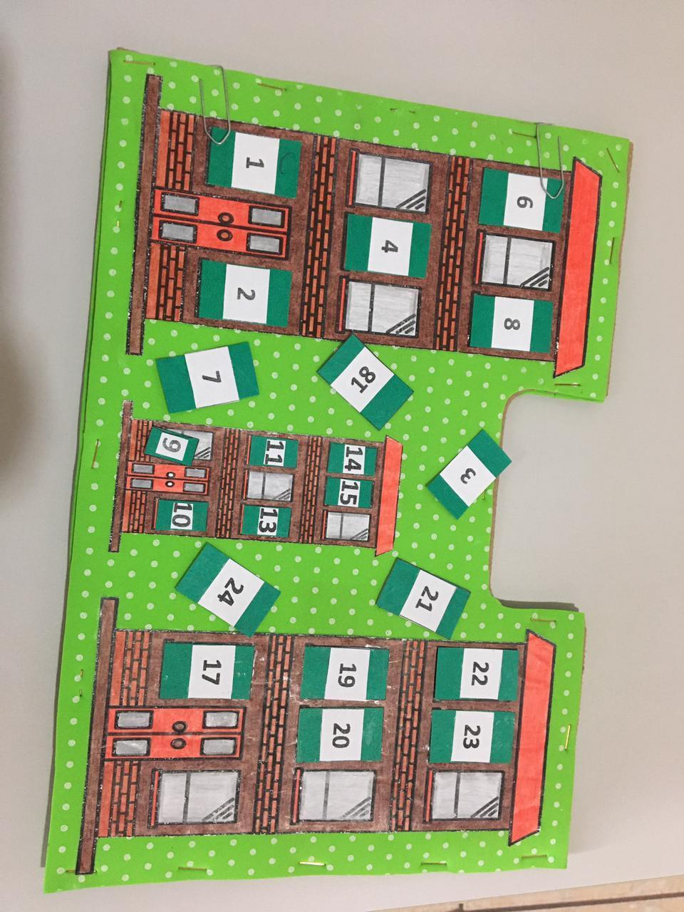

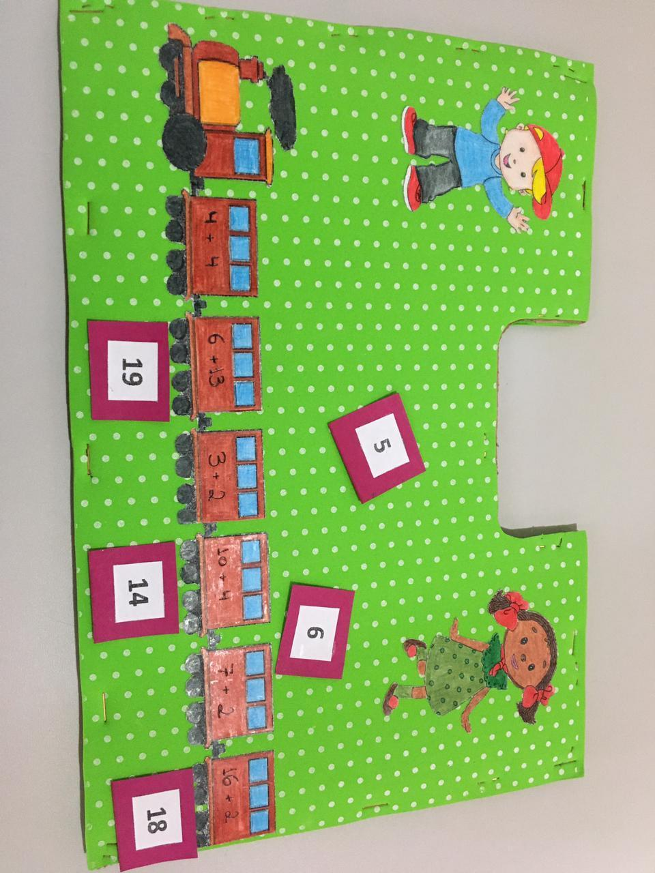

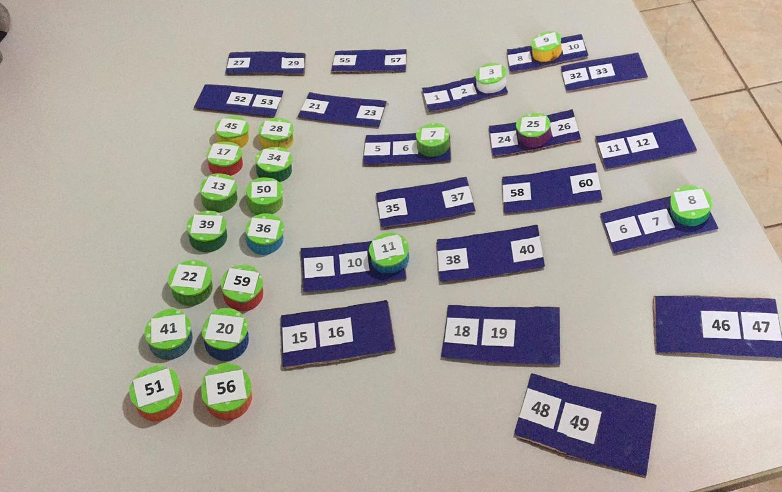

Fonte: Imagens dos autores.

O objetivo deste jogo é que a criança desenvolva conceitos matemáticos durante a realização, envolvendo sequências numéricas, multiplicação, adição e subtração se articulando com a leitura, pois o jogo tem um texto contendo sequência lógica de uma história envolvendo crianças em idade escolar, com isso a partir da leitura é possível realizar cada etapa dos jogos, aprimorando o processo de aprendizagem.

Demos prioridades a materiais coloridos para que haja interesse por parte de cada infante que por nós fossem atendidos e tivessem o jogo a sua disposição

**Figura 2 - Quadrado da soma**

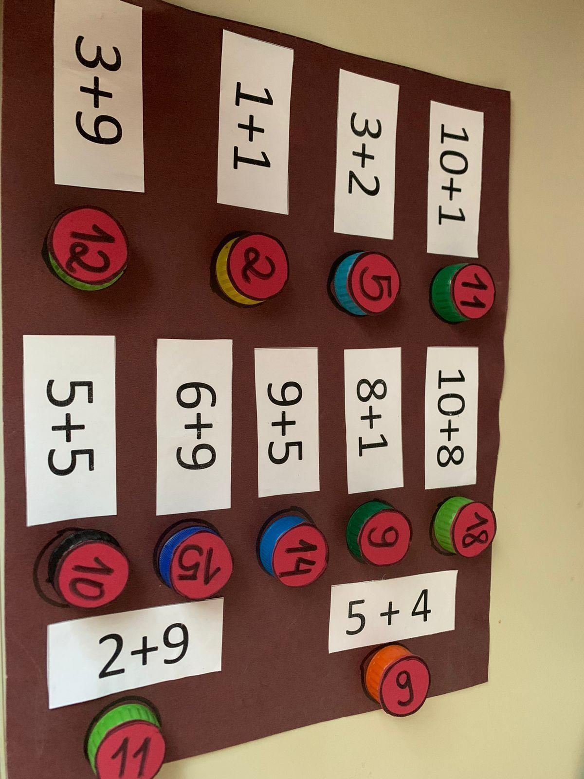

Fonte: Imagens dos autores

O quadrado da soma tem como objetivo a realização de todas as operações matemáticas de adição, para isso a criança tem a disposição um tabuleiro com operações e tampinhas de garrafas, revestidas com E.V.A e cada qual contém um número que precisa ser direcionados a sua adição correspondente, fazendo com que a criança se utiliza do raciocínio.

**Figura 3 - Estacionamento das operações**

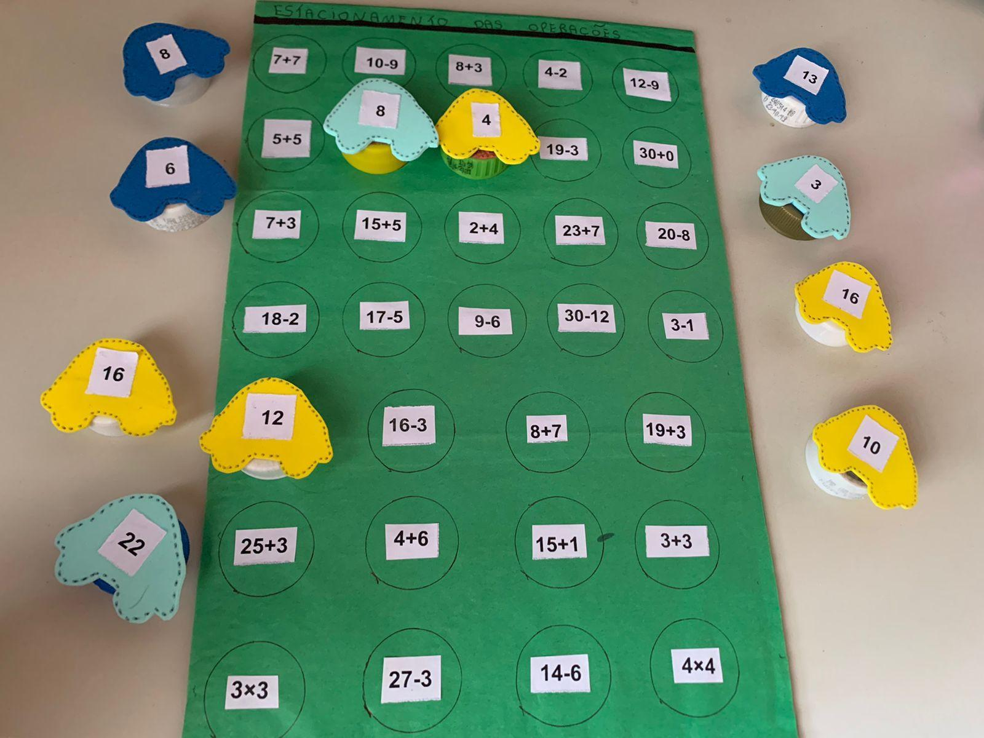

Fonte: Imagens dos autores

O estacionamento das operações tem por objetivo a realização de várias operações matemáticas presentes no tabuleiro disponibilizado aos infantis, com carrinhos carregados com números que precisam ser estacionados corretamente, fazendo com que a criança estimule o raciocínio lógico.

Se torna inegável a importância dos projetos de extensão em prol da educação e da comunidade que se beneficiam deste programa, segundo (MENDES, 2021, p. 9) “O lúdico traz uma importância, pois apresenta valores específicos para todas as fases da vida humana, tendo assim uma finalidade pedagógica.” Houve relato de uma genitora que nos procurou para agradecer a nossa dedicação para com sua filha, pois houve melhora significativa na sua aprendizagem que estava conseguindo se desenvolver de forma autônoma e houve elogios por parte dos seus docentes que estavam muito felizes com o retorno com que o projeto de extensão oferecido a essa criança.

Assim fica claro que o além de beneficiar a comunidade ali atendida, o projeto de extensão contribui na formação acadêmica, levando a sociedade a estar em constante evolução, pois os projetos de extensão é um processo de ajuda mútua a quem aplica e para quem se beneficia, fazendo com que a sociedade entre em constante evolução com o processo de aprendizagem que os projetos oferecem.

**CONSIDERAÇÕES FINAIS**

Por fim conclui se que o projeto de extensão universitária PIBEX e PIBIS, vinculada ao Neddij é de grande importância para as acadêmicas de Pedagogia, pois além de oportunizar as mesmas de colocar em prática toda a teoria aprendida durante a formação acadêmica, fazendo com que assim as mesma enriqueça os seus conhecimentos e consiga fazer a articulação da teoria e prática.

Mesmo que muitas crianças não pudessem fazer parte do projeto presencialmente, a nova proposta a qual o projeto incorporou foi de grande sucesso, encontrando soluções para aqueles que queriam participar mas não tinha a disponibilidade de comparecer ao núcleo, atendendo as expectativa esperada e aguardando que no futuro mais crianças possam desfrutar deste projeto que é diretamente beneficente a ela.

Assim se espera que os que já estão sendo beneficiado, continuem nessa caminhada de evolução do ensino e aprendizagem e nos dando a chance de ajudá-los a prosperarem, reafirmando o intuito dos programas de extensão e respaldando sempre em leis que garanta o direito da criança e do adolescente, como o ECA, a Constituição Federal e a LDB.

**REFERÊNCIAS BIBLIOGRÁFICAS**

BRASIL (1990). Presidência da República. **Estatuto da Criança e do Adolescente** (ECA). Lei nº8.069, de 13 de julho de 1990.

CAMPAGNI, Caroline Rocha. O eca e o estatuto da juventude na garantia do direito à educação: os cursinhos populares em discussão. **Cadernos da Pedagogia**, v. 14, n. 30, 2020. Disponível em: <https://www.cadernosdapedagogia.ufscar.br/index.php/cp/article/view/1479/557>. Acesso em: 22 de Agosto de 2022.

CORDEIRO, Maria José; SILVA, Valdinéia Nogueira Da. A importância dos jogos para a aprendizagem da matemática. **Desenvolvimento socioeconômico no município de Juscimeira-MT**, v. 30, 2012. p. 30-38. Disponível em: <http://eduvalesl.revista.inf.br/imagens_arquivos/arquivos_destaque/ISZtdF6pXm6Kowy_2017-1-16-21-53-19.pdf#page=30>. Acesso em: 18 de Agosto de 2022.

DE BRITO, Danielle Santos. A importância da leitura na formação social do indivíduo. **Periódico de Divulgação Científica da FALS, Ano IV-Nº VIII-JUN**, 2010. Disponível em: <http://www.fals.com.br/revela/revela027/edicoesanteriores/ed8/Artigo4_ed08.pdf>. Acesso em: 22 de Agosto de 2022.

GALLEGO, Julia Perucchetti; JP, A. A utilização dos jogos como recurso didático no ensino-aprendizagem da Matemática. **Faculdade de Ciências. Bauru**, p. 80, 2007. Dísponivel em: <https://jogosematematica.webnode.com/_files/200000006-f3024f3fc1/A%20UTILIZA%C3%87%C3%83O%20DOS%20JOGOS%20COMO%20RECURSO%20DID%C3%81TICO%20NO%20ENSINO-APRENDIZAGEM%20DA%20MATEM%C3%81TICA.pdf>. Acesso em: 22 de Agosto de 2022.

MENDES, Karolayne Sousa. **O lúdico como estratégia de auxílio à criança na educação infantil.** 2021, p. 1-16. Trabalho de conclusão de curso. SAMPAIO – UNILEÃO, CENTRO UNIVERSITÁRIO DR LEÃO, Juazeiro do Norte, 2021. Disponível em: <https://sis.unileao.edu.br/uploads/3/PSICOLOGIA/P1452.pdf>. Acesso em: 23 de Agosto de 2022.

MANCHUR, Josiane; SURIANI, Ana Lucia Affonso; DA CUNHA, Marcia Cristina. A contribuição de projetos de extensão na formação profissional de graduandos de licenciaturas. **Revista Conexão UEPG**, v. 9, n. 2, 2013. p. 334-341. Disponível em: <https://revistas.uepg.br/index.php/conexao/article/view/5522/3672>. Acesso em: 18 de Agosto de 2022.

RODRIGUES, Andréia Lilian Lima et al. Contribuições da extensão universitária na sociedade. **Caderno de Graduação-Ciências Humanas e Sociais-UNIT-SERGIPE**, v. 1, n. 2, 2013. p. 141-148. Disponível em: <https://periodicos.set.edu.br/cadernohumanas/article/view/494>. Acesso em: 18 de Agosto de 2022.

SANTANA, Djanira Ribeiro. Infância e educação: a histórica construção do direito das crianças. **Revista HISTEDBR On-line**, v. 14, n. 60, p. 230-245, 2014. Disponível em: <https://doi.org/10.20396/rho.v14i60.8640557>. Acesso em: 23 de Agosto de 2022.

UJIIE, Nájela Tavares. A ação lúdica no espaço educacional: o desenvolvimento das inteligências múltiplas a partir de jogos e brincadeiras. **A formação inicial no curso de pedagogia: a práxis no contexto de dificuldade de aprendizagem.** p. 61-73. 1ed. União da Vitória - Paraná, 2012.